

**学生成绩管理系统**

**详细设计说明书**

院 系： 软件学院

编 制 人： 孙雄汉

编制日期： 2015-05-25

**2015年5月**

目录

一.引言 2

1.1编写目的 2

1.2项目背景 3

1.3参考资料 3

二.需求分析说明 3

三. 测试计划 4

3.1 测试机构及人员 4

3.2 测试方法 4

3.3测试的功能范围 4

四. 单元测试报告 5

4.1 主页模块 5

4.2 管理员登录模块 6

4.3 图片编辑模块 6

4.4 新闻编辑模块 7

五.集成测试报告 7

5.1 集成测试描述 7

5.2 集成测试方法设计 7

5.3 测试内容 7

5.4 测试结果分析 8

六.评价 9

6.1 软件能力 9

6.2 限制和缺陷 9

6.3 测试结论 9

# 一.引言

## 1.1编写目的

21世纪以高科技为核心的知识经济将占主导地位，国家的综合国力和国际竞争力将越来越取决于科学技术创新水平。教育作为知识创新、传播和应用的基础，培养和输送人才的摇篮，已经成为经济发展和社会进步的基础。尽管人类进步的程度随着不同时代，不同地区而有所变化，教育的口径却在不断扩宽，以便使过去仅供少数人使用的教育资源能够为更多各种年龄、不同社会阶层和背景的人们所用。在信息爆炸的时代，传统教学管理面临着诸多挑战。编写这份可行性研究报告的目的是让读者能够了解本系统的开发可行性。预期的读者包括上级领导，相关开发人员以及管理人员。

## 1.2项目背景

随着学校规模的不断扩大，专业、班级、学生的数量急剧增加，有关学生成绩的各种信息量也成倍增长，而目前许多高校的学生成绩管理仍停留在复杂的人工操作上，重复工作较多，工作量大，效率低，因此，迫切需要开发成绩信息管理系统来提高管理工作的效率。学生成绩管理系统，在学生成绩的规范管理、科学统计和快速查询方面具有较大的实用意义。它提高了信息的开放性，大大地改善了学生、教师、家长对其最新信息查询的准确性。

## 1.3参考资料

《《软件工程--实践者的研究方法》 RogerS.Pressman 著

# 二.需求分析说明

进入系统需要进行身份验证，软件功能主要分为查询成绩，申请更改，输入成绩，修改成绩，统计信息，响应更改这几个部分。用户有两个，分别为老师和学生，学生可以看到自己的成绩，还可以看到自己成绩相应的排名及有关成绩的详细信息。老师登陆到系统，可以对学生成绩进行增删改查。

# 三. 测试计划

## 3.1 测试机构及人员

表3-1

|  |  |  |  |  |
| --- | --- | --- | --- | --- |
| **测试内容** | **数据库** | **中间层** | **用户界面** | **集成测试** |
| 测试人 | 孙雄汉 |  | 孙雄汉 | 孙雄汉 |

## 3.2 测试方法

1.通过对界面的操作验证功能是否完整、正确。

2.通过编写测试类来验证内部函数是否正确工作，数据能否正常存储。

## 3.3测试的功能范围

能否正常登陆；

能否正常通过老师入口登录，进入编辑模式；

能否正常编辑学生信息；

能否查看学生信息；

# 四. 单元测试报告

## 4.1 登陆模块

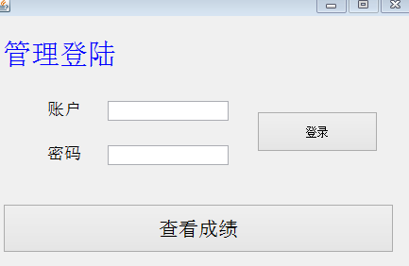

## 4.2 查看模块

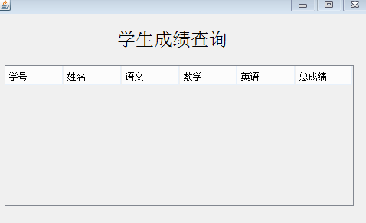

## 4.3 老师选择模块

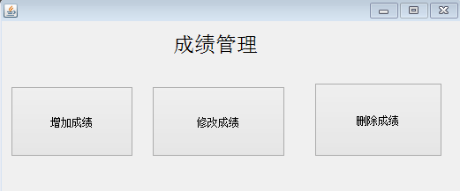

## 4.4 增加，删除，修改模块

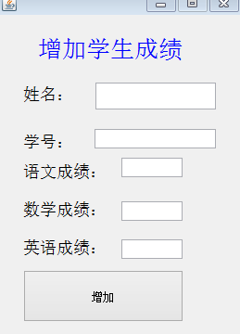

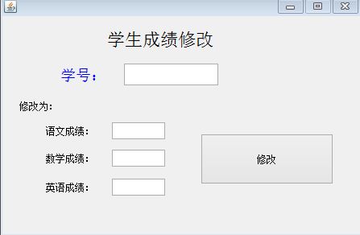

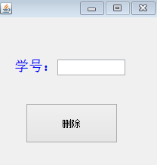

# 五.集成测试报告

## 5.1 集成测试描述

集成测试是对系统的综合测试，主要是对界面的测试。

## 5.2 集成测试方法设计

集成测试采用自顶向下的测试方法：界面—>中间层—>数据处理层。

## 5.3 测试内容

**评价指标**：

正确性：是/否

操作性：优/良/差

结果如下：

|  |  |  |  |  |
| --- | --- | --- | --- | --- |
| **测试单元** | **包含功能** | **实际结果** | **正确性** | **操作性** |
| 登陆 | 用户登陆 | 只有输入正确的账户和密码才能操作成功 | 是 | 优 |
| 查看 | 查看成绩 | 成功 | 是 | 优 |
| 成绩编辑 | 添加、修改、删除成绩 | 操作成功 | 是 | 优 |

## 5.4 测试结果分析

统集成测试系统总体功能稳定，未出现重大的功能上的问题，但需要修改一些细节的地方，提高系统的容错性、可操作性和通过改进界面提高用户的用户体验。

# 六.评价

## 6.1 软件能力

|  |  |  |
| --- | --- | --- |
| **功能及性能** | **要求** | **测试结果** |
| 基本功能 | 成绩编辑、成绩查看、老师员登录 | 上述功能全部实现，测试通过。 |
| 附加功能 | 无 |  |
| 容错性 | 具有良好的容错性，输入错误，以及操作错误时给出警告。 | 测试通过。 |
| 可操作性 | 操作简单，易于掌握。 | 测试通过。 |
| 效率与安全 | 响应迅速，代码安全高效 | 测试通过。 |

## 6.2 限制和缺陷

1. 界面还不够美观；

2. 功能单一；

3. 可能还有Bug未被发现；

## 6.3 测试结论

就项目的总体功能和外观上都已满足要求，实现了操作简单，易上手，界面友好，运行流畅无bug的目的，并且拥有相当的容错性，保障了数据的安全性。